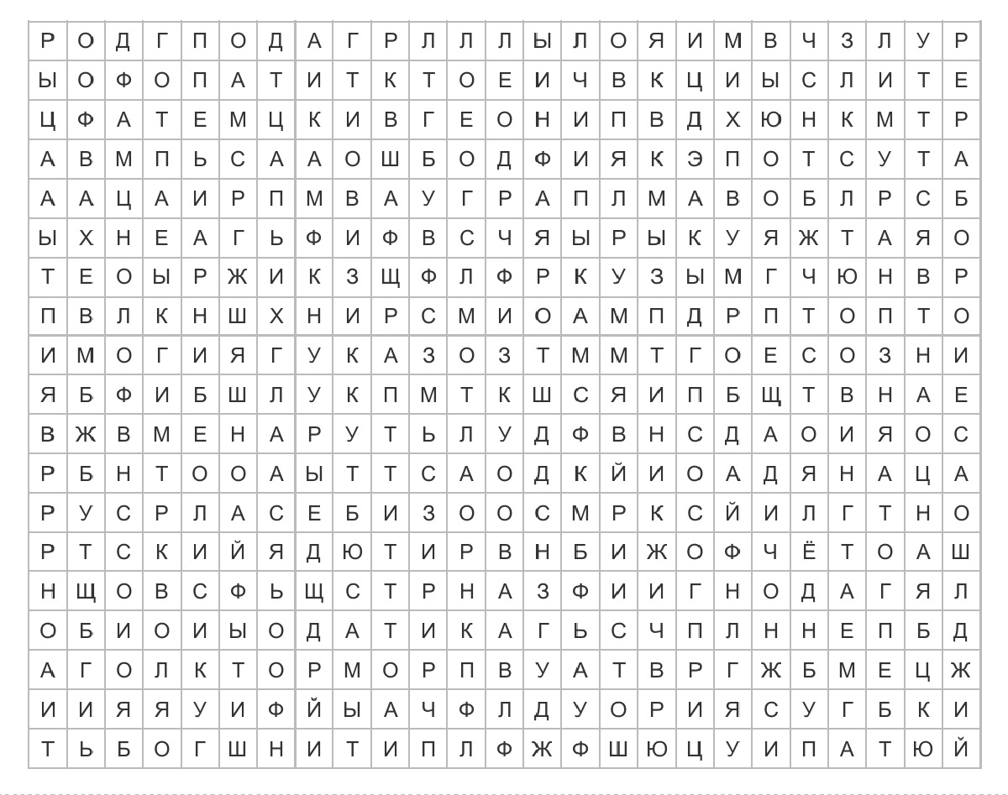

Русский
Математика
Литература
Английский
Физкультура
История
Физика
Химия
Биология
Технология
ИЗО
География
ОБЖ
Обществознание
Информатика
Музыка
Немецкий

